Приложение. **Маршрутный лист**.

Нет ошибок – «5»

Одна ошибка – «4»

Две-три ошибки – «3» Оценка_____________

Задание № 1. Сделайте чертёж и решите задачу« В равнобедренном треугольнике АВС с основанием АС через середину боковой стороны проведена прямая MN, параллельная АС. Зная, что АМ= 7 см, а периметры треугольников АВС и MBN 38 см и 19 см соответственно. Найти АС и MN.»

*Вывод: MN -___________________________________________________*

Задание № 2 . Практическая работа. Инструкция.

1. Нарисуйте прямоугольный, тупоугольный и остроугольный треугольники. В каждом из них постройте одну из средних линий. Обозначьте её.

2. Как расположена средняя линия относительно третьей стороны треугольника?

3. Измерьте третью сторону и среднюю линию треугольника. Скажи о своих предположениях соседу и сделайте вывод.

*Вывод: Средняя линия треугольника*_______________________________________________________________________

Задание № 3. Доказательство теоремы.

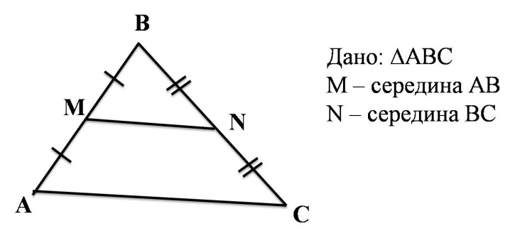Дано: ∆АВС, МN- средняя линия.

Доказать: 1) MN || AC 2) MN=AC

Доказательство:

1) Рассмотрим ∆_____ и ∆______

2) (т.к. АМ=МВ, ВN=NC) и угол В – общий угол,

Новый рисунок (10)=> ∆АВС ∆MBN (по признаку подобия треугольников).

3) Эти треугольники подобны => углы у них равны, в частности

ВMN=_____ (как углы) и $\frac{MN}{AC}=\frac{1}{2}$

4)Следовательно, при пересечении двух прямых третьей прямой получили равные углы

* MN AC

5) =>MN = Теорема доказана.

Задание № 4. Выбери правильный ответ.



Ответ: №1___________, №2______________№ 3___________________

Задание № 5. Тест по теме «Средняя линия треугольника»

1. Средней линией треугольника называется отрезок…

а) параллельный стороне треугольника;

б) соединяющий середины двух его сторон треугольника;

в) соединяющий вершину и середину противоположной стороны;

г) нет правильного ответа

|  |  |
| --- | --- |
| 2. BD || AF, тогда отрезок BD….  С  B D    A F  3 MN || АC, MN= 26 cм, тогда АС=… | а) не может быть средней линией треугольника;  б) является средней линией треугольника;  в) нет правильного ответа |
| B  M N  А C | а) 26 см;  б) 13 см;  в) 52 см;  г) нет правильного ответа  **Домашнее задание.**  П.62 (определения и теорему выучить)  Обязательный уровень: Решить задачи  1.Найти площадь треугольника, если высота, проведенная к одной из его сторон, равна 10, а средняя линия, параллельная этой стороне, равна 5.  2.Средняя линия равностороннего треугольника АВС равна 8 см. Найти периметр этого треугольника.  Творческий уровень: Оформить работу либо в виде презентации либо в виде реферата. |